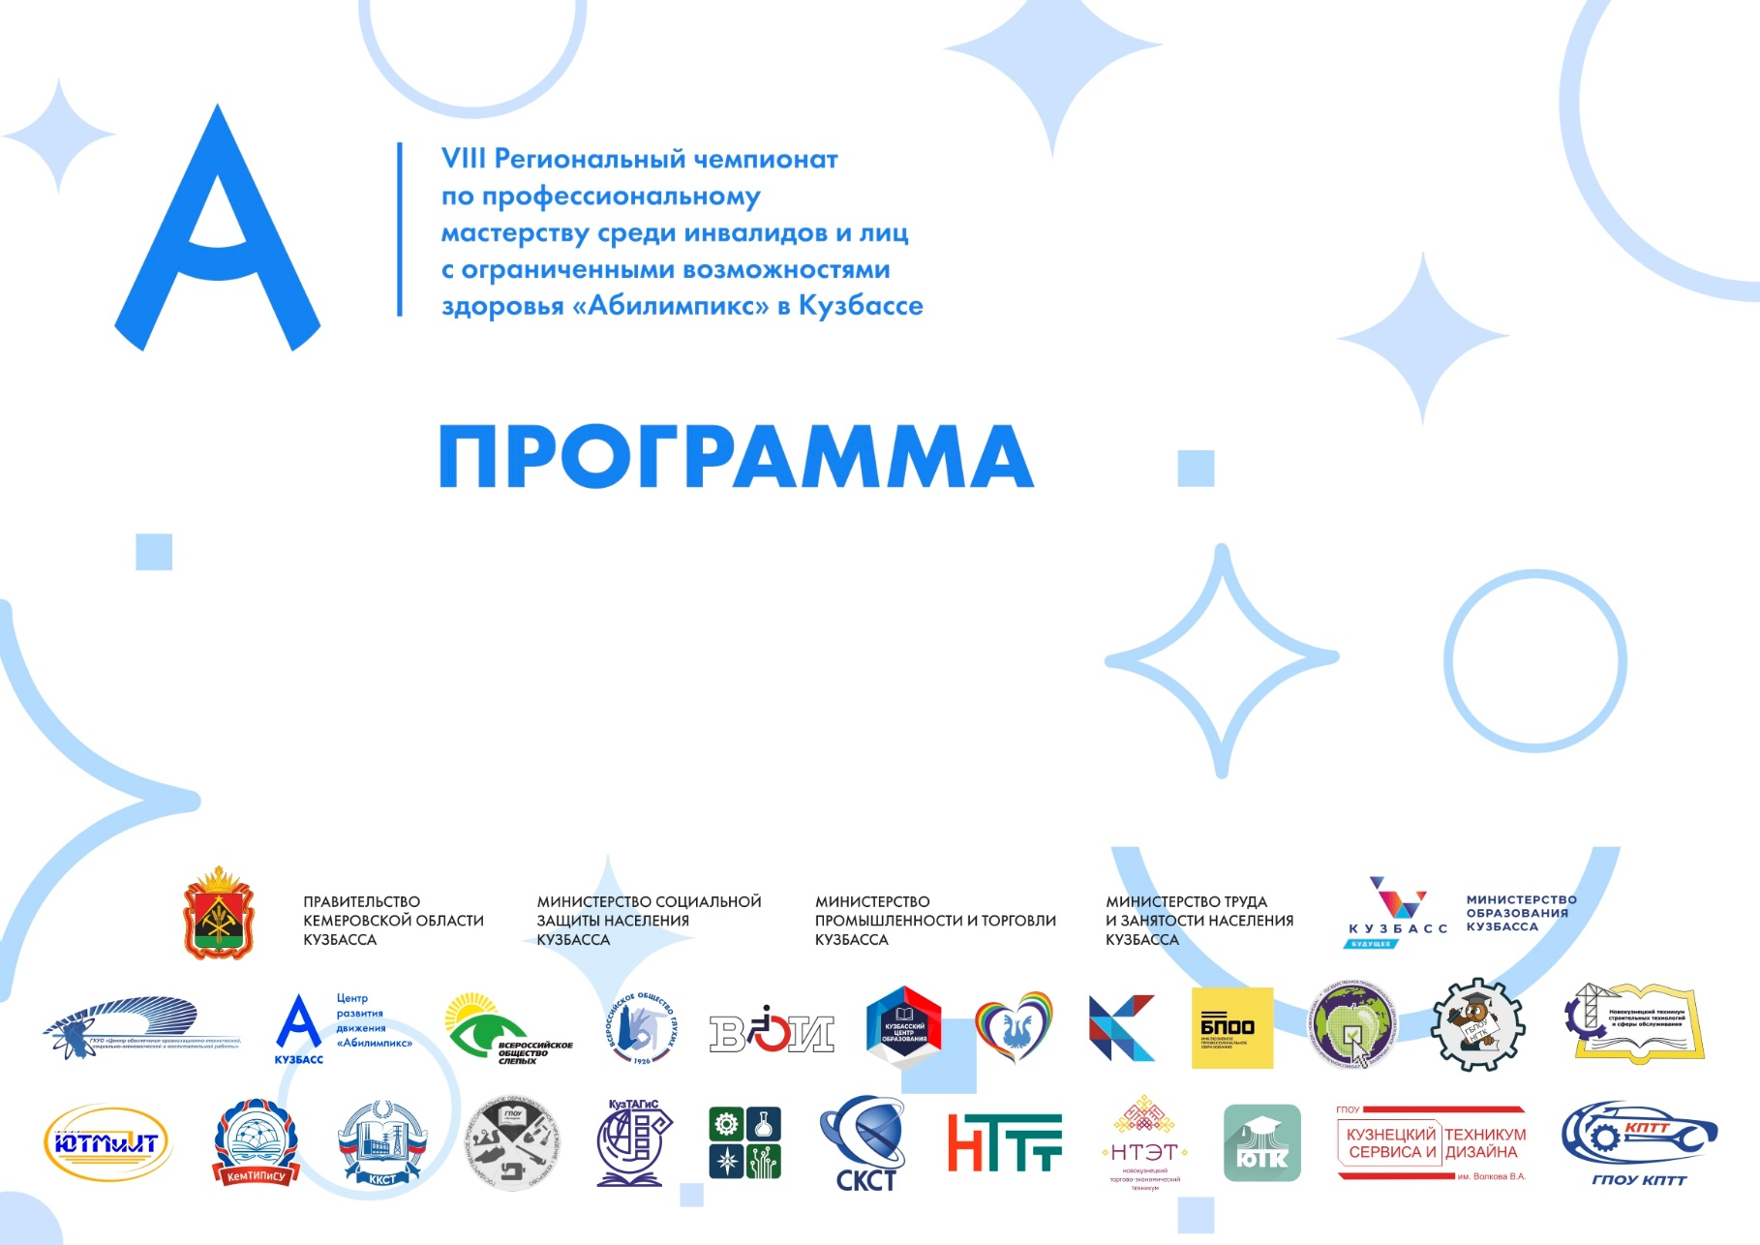

ГПОУ «Кемеровский техникум индустрии питания и сферы услуг»

ОГЛАВЛЕНИЕ
- Основные мероприятия чемпионата ………………………………..……………………….……. 2
- Открытие чемпионата
- Закрытие чемпионата
- Работа конкурсных площадок …………………………………………………………..…...………… 3
- (Наименование компетенции) ……………………………….………………………………….… 3
- Деловая программа ……………………………..…………….…………………………….……………. 4-12
- Профориентационная работа ……………………………………………………………………….. 13
- Кураторы направлений ………..…………………………….…………………………………….……13

ОСНОВНЫЕ МЕРОПРИЯТИЯ ЧЕМПИОНАТА
Время проведения | Мероприятие
18 апреля
11.00-11.30 | Церемония открытия
18-21 апреля
10.30 -17.00 | Работа конкурсных площадок по компетенциям
19 апреля
11.00 -12.00 | Деловая программа
20 апреля
12.00-14.00 | Мастер класс "Я профессионал" по направлениям подготовки
 | Церемония закрытия

РАБОТА КОНКУРСНЫХ ПЛОЩАДОК
ГПОУ «Кемеровский техникум индустрии питания и сферы услуг»
Выпечка хлебобулочных изделий
КАТЕГОРИЯ «Школьники»
18.04.2023г. участники из Новокузнецка
Мероприятие | Время | Место проведения | Ответственный
Заезд участников, экспертов по компетенции Регистрация участников. | 10:30-11:00 | ГПОУ КемТИПиСУ Радищева 7  Фойе | Тарасова С.В
Торжественная церемония открытия | 11:00-11:30 | Актовый зал | Наумова Н.А
Брифинг участников и экспертов ( Жеребьёвка. инструктаж по технике безопасности, разбор задания, подписание протоколов участниками). | 11:30-12:00 | Кабинет 118 | Бочкарева И.А
Обед | 12:00-12:30 | столовая | Феркуль А.Н
Знакомство с площадкой | 12:30-13:00 | Лаборатория 116 | Новикова С.А
Работа участников по выполнению задания | 13:00-16:30 | Лаборатория 116 | Новикова С.А  Экспертная группа
Ужин | 16:30-17:30 | столовая | Феркуль А.Н
Торжественное вручение памятных подарков и дипломов участников | 17:30 | Кабинет 211 | Наумова Н.А

РАБОТА КОНКУРСНЫХ ПЛОЩАДОК
ГПОУ «Кемеровский техникум индустрии питания и сферы услуг»
Выпечка хлебобулочных изделий
КАТЕГОРИЯ «Школьники»
19.04.2023г.
Мероприятие | Время | Место проведения | Ответственный
Заезд участников, экспертов по компетенции Регистрация участников. | 10:30-10:45 | ГПОУ КемТИПиСУ Радищева 7  Фойе | Тарасова С.В
Завтрак | 10:45-11:00 | столовая | Феркуль А.Н
Брифинг участников и экспертов ( Жеребьёвка. инструктаж по технике безопасности, разбор задания, подписание протоколов участниками). | 11:00-11:30 | Кабинет 118 | Бочкарева И.А
Знакомство с площадкой | 11:30-12:00 | Лаборатория 116 | Новикова С.А
Работа участников по выполнению задания | 12:10-15:50 | Лаборатория 116 | Новикова С.А  Экспертная группа
Обед | 16:00-17:00 | столовая | Феркуль А.Н
Торжественное вручение памятных подарков и дипломов участников | 17:00 | Кабинет 211 | Наумова Н.А

РАБОТА КОНКУРСНЫХ ПЛОЩАДОК
ГПОУ «Кемеровский техникум индустрии питания и сферы услуг»
Выпечка хлебобулочных изделий
КАТЕГОРИЯ «Студенты»
20.04.2023г.
Мероприятие | Время | Место проведения | Ответственный
Заезд участников, экспертов по компетенции Регистрация участников. | 10:30-10:45 | ГПОУ КемТИПиСУ Радищева 7  Фойе | Тарасова С.В
Завтрак | 10:45-11:00 | столовая | Феркуль А.Н
Брифинг участников и экспертов ( Жеребьёвка. инструктаж по технике безопасности, разбор задания, подписание протоколов участниками). | 11:00-11:30 | Кабинет 118 | Бочкарева И.А
Знакомство с площадкой | 11:30-12:00 | Лаборатория 116 | Новикова С.А
Работа участников по выполнению задания | 12:00-17:00 | Лаборатория 116 | Новикова С.А  Экспертная группа
Ужин | 17:00-17:30 | столовая | Феркуль А.Н
Торжественное вручение памятных подарков и дипломов участников | 18:00 | Кабинет 211 | Наумова Н.А

РАБОТА КОНКУРСНЫХ ПЛОЩАДОК
ГПОУ «Кемеровский техникум индустрии питания и сферы услуг»
Поварское дело
КАТЕГОРИЯ «Школьники»
18.04.2023г.
Мероприятие | Время | Место проведения | Ответственный
Заезд участников, экспертов по компетенции Регистрация участников. | 10:30-11:00 | ГПОУ КемТИПиСУ Радищева 7  Фойе | Тарасова С.В
Торжественная церемония открытия | 11:00-11:30 | Актовый зал | Наумова Н.А
Брифинг участников и экспертов ( Жеребьёвка. инструктаж по технике безопасности, разбор задания, подписание протоколов участниками). | 11:30-12:00 | Кабинет 210 | Тарасова С.В  Епишин А.А
Обед | 12:00-12:30 | столовая | Феркуль А.Н
Знакомство с площадкой | 12:30-13:00 | Лаборатория 115 | Епишин А.А  Шнайдер В.В
Подготовка рабочего места | 13:00-13:20 | Лаборатория 115 | Епишин А.А  Шнайдер В.В
Работа участников по выполнению задания | 13:20-16:50 | Лаборатория 115 | Епишин А.А  Шнайдер В.В
Ужин | 17:00-17:30 | столовая | Феркуль А.Н
Торжественное вручение памятных подарков и дипломов участников | 17:30 | Кабинет 211 | Наумова Н.А

РАБОТА КОНКУРСНЫХ ПЛОЩАДОК
ГПОУ «Кемеровский техникум индустрии питания и сферы услуг»
КАТЕГОРИЯ «СТУДЕНТЫ»
19.04.2023г.
Мероприятие | Время | Место проведения | Ответственный
Заезд участников, экспертов по компетенции Регистрация участников. | 10:30-11:00 | ГПОУ КемТИПиСУ Радищева 7 Фойе | Тарасова С.В
Брифинг участников и экспертов ( Жеребьёвка. инструктаж по технике безопасности, разбор задания, подписание протоколов участниками). | 11:00-11:30 | Кабинет 210 | Тарасова С.В  Епишин А.А
Обед | 11:30-12:00 | столовая | Феркуль А.Н
Знакомство с площадкой | 12:30-13:00 | Лаборатория 115 | Епишин А.А  Шнайдер В.В
Подготовка рабочего места | 13:00-13:20 | Лаборатория 115 | Епишин А.А  Шнайдер В.В
Работа участников по выполнению задания | 13:20-16:00 | Лаборатория 115 | Епишин А.А  Шнайдер В.В
Ужин | 16:00-17:00 | столовая | Феркуль А.Н
Торжественное вручение памятных подарков и дипломов участников | 17:00 | Кабинет 211 | Наумова Н.А
Поварское дело

РАБОТА КОНКУРСНЫХ ПЛОЩАДОК
ГПОУ «Кемеровский техникум индустрии питания и сферы услуг»
Декорирование тортов

КАТЕГОРИЯ «Школьники»
18.04.2023г.
Мероприятие | Время | Место проведения | Ответственный
Заезд участников, экспертов по компетенции Регистрация участников. | 10:30-11:00 | ГПОУ КемТИПиСУ Радищева 7 Фойе | Тарасова С.В
Торжественная церемония открытия | 11:00-11:30 | Актовый зал | Наумова Н.А
Брифинг участников и экспертов (Жеребьёвка, инструктаж по технике безопасности, разбор задания, подписание протоколов участниками). | 11:30-12:00 | Кабинет 210 | Лучкина М.В  Кулькова Н.Н
Обед | 12:00-12:30 | столовая | Феркуль А.Н
Знакомство с площадкой | 12:30-13:00 | Лаборатория 114 | Лучкина М.В  Кулькова Н.Н
Работа участников по выполнению задания | 13:00-16:30 | Лаборатория 114 | Лучкина М.В  Кулькова Н.Н
Ужин | 16:30-17:00 | столовая | Феркуль А.Н
Торжественное вручение памятных подарков и дипломов участников | 17:30 | Кабинет 211 | Наумова Н.А
РАБОТА КОНКУРСНЫХ ПЛОЩАДОК
ГПОУ «Кемеровский техникум индустрии питания и сферы услуг»
Декорирование тортов
КАТЕГОРИЯ «СТУДЕНТЫ»
19.04.2023г.
Мероприятие | Время | Место проведения | Ответственный
Заезд участников, экспертов по компетенции Регистрация участников. | 10:30-11:00 | ГПОУ КемТИПиСУ Радищева 7  Фойе | Тарасова С.В
Брифинг участников и экспертов ( Жеребьёвка. инструктаж по технике безопасности, разбор задания, подписание протоколов участниками). | 11:00-11:30 | Лаборатория 114 | Лучкина М.В  Кулькова Н.Н
Обед | 11:30-12:00 | столовая | Феркуль А.Н
Знакомство с площадкой | 12:00-13:00 | Лаборатория 114 | Лучкина М.В  Кулькова Н.Н
Работа участников по выполнению задания | 13:00-16:30 | Лаборатория 114 | Лучкина М.В  Кулькова Н.Н
Обед | 16:30-17:00 | столовая | Феркуль А.Н
Торжественное вручение памятных подарков и дипломов участников | 17:00 | Кабинет 211 | Наумова Н.А

РАБОТА КОНКУРСНЫХ ПЛОЩАДОК
ГПОУ «Кемеровский техникум индустрии питания и сферы услуг»
Выпечка осетинских пирогов
КАТЕГОРИЯ «СТУДЕНТЫ»
21.04.2023г.
Мероприятие | Время | Место проведения | Ответственный
Заезд участников, экспертов по компетенции Регистрация участников. Жеребьёвка. | 10:30-11:00 | ГПОУ КемТИПиСУ Радищева 7 Фойе | Тарасова С.В
Завтрак | 10:45-11:00 | столовая | Феркуль А.Н
Брифинг участников и экспертов (инструктаж по технике безопасности, разбор задания, подписание протоколов участниками). | 11:00-11:30 | Кабинет 118 | Марьйна Н.В, Фадеева М.А
Знакомство с площадкой | 11:30-12:00 | Кабинет 116 | Марьйна Н.В, Фадеева М.А
Подготовка сырья | 12:00-12:20 | Кабинет 116 | Марьйна Н.В, Фадеева М.А
Работа по выполнению задания | 12:20-15:20 | Кабинет 116 | Марьйна Н.В, Фадеева М.А
Обед | 15:30-16:00 | столовая | Феркуль А.Н
Торжественное (награждение победителей и призёров) | 16:30 | Кабинет 211 | Наумова Н.А

ДЕЛОВАЯ ПРОГРАММА

ГПОУ «»
Дата | Время | Мероприятия | Место проведения
19.04 | 11.00-12.00 | «От пробы до профессии». Профессиональные пробы по компетенциям «Поварское дело», «Хлебопечение», (возможен формат он-лайн) | ГПОУ КемТИПиСУ  кабинет 211
20.04 | 12.00-14.00 | Мастер класс "Я профессионал" по направлениям подготовки | ГПОУ КемТИПиСУ  фойе

Список ответственных лиц за направления работы на площадке
ГПОУ «Кемеровский техникум индустрии питания и сферы услуг»
№ п/п | Ф.И.О. | Должность | Поручение | Сот. телефон
1 | Тарасова С.В | Руководитель УПЦИТ | Ответственный за организацию площадок и проведение соревнований, Руководитель информационной группы | +7 9234857370
2 | Борисенко А.В | Педагог-психолог | Ответственный за работу со СМИ | +7 9132912606
3 | Зубков М.А | Педагог-организатор | Фото-видеосъёмка | +7 9236166858
4 | Наумова Н.А | Зам. директора по УВР | Ответственный за добровольческий отряд | +7 9502732189
5 | Щур Л.В | Руководитель ЗОиДО | Ответственный за профориентационную работу со школьниками  Ответственный за организацию деловой программы | +7 9059650470
6 | Зеленцова И.В | Социальный педагог | Ответственный за организацию проживания | +79511729873
7 | Феркуль А.Н | Зав.столовой | Ответственный за организацию питания | +7 9234817004
8 | Смольков В.Н | Инженер програмист | Ответственный за он-лайн трансляцию | +79236049230

